**USER MANUAL - TÀI LIỆU HƯỚNG DẪN SỬ DỤNG**

Nhóm 10 - Thành viên nhóm

1. Nguyễn Anh Tuấn (*Nhóm trưởng*)
2. Nguyễn Văn Phú (Nhóm thầy Hùng)
3. Nguyễn Trường Tuấn Kiệt

*Tên ứng dụng:* **CHƯƠNG TRÌNH QUẢN LÍ LƯƠNG SẢN PHẨM**

Thời gian thực hiện: Từ 23/08/2022 đến 25/10/2022 (10 tuần)

**1. GIỚI THIỆU ỨNG DỤNG**

Hiện nay, công nghệ thông tin đang hiện diện và đóng vai trò quan trọng không thể thiếu trong quá trình quản trị, điều hành các hoạt động sản xuất kinh doanh của mỗi doanh nghiệp. Sự phát triển và ứng dụng của internet đã làm thay đổi mô hình và cách thức hoạt động kinh doanh của doanh nghiệp, việc chuyển dần các giao dịch truyền thống sang giao dịch điện tử đã ảnh hưởng đến vị trí, vai trò và cả nhu cầu của các bên hữu quan (khách hàng, nhà cung cấp, nhà đầu tư…) của doanh nghiệp.

Ứng dụng Quản lý lương sản phẩm được tạo ra nhằm mục đích giúp quản lý việc tính lương cho nhân viên hành chánh và công nhân trong doanh nghiệp một cách dễ dàng, nhanh chóng, tiện lợi.

Với giao diện thân thiện với người dùng, ứng dụng Quản lý lương sản phẩm tự tin có thể hỗ trợ người dùng về mọi mặt trong việc quản lý những vấn đề tính lương,phân công công việc, quản lý hợp đồng của doanh nghiệp. Ứng dụng có tông màu chủ đạo là xanh nhạt, tạo cảm giác nhẹ nhàng cho người sử dụng. Thanh menu được phân bổ theo các chức năng giúp người dùng không mất nhiều thời gian cho việc làm quen mà tìm hiểu ứng dụng.

# **2. CẤU HÌNH PHẦN CỨNG - PHẦN MỀM**

## 2.1. Phần cứng:

- CPU: Intel i7 gen 10.

- RAM: 8GB.

- HDD/ SDD: SSD 512GB.

*-* Architecture: 64-bit.

## 2.2. Phần mềm:

- NetBeansProjects IDE 15.

- Visual Paradigm.

- Visual Paradigm for UML 10.0.

- Microsoft SQL Server 2019.

- Microsoft Windows 10.

- Word.

# **3. CÁC CHỨC NĂNG CHÍNH**

## 3.1. Nhân viên hành chánh:

**3.1.1. Giao diện Cập nhật nhân viên:**

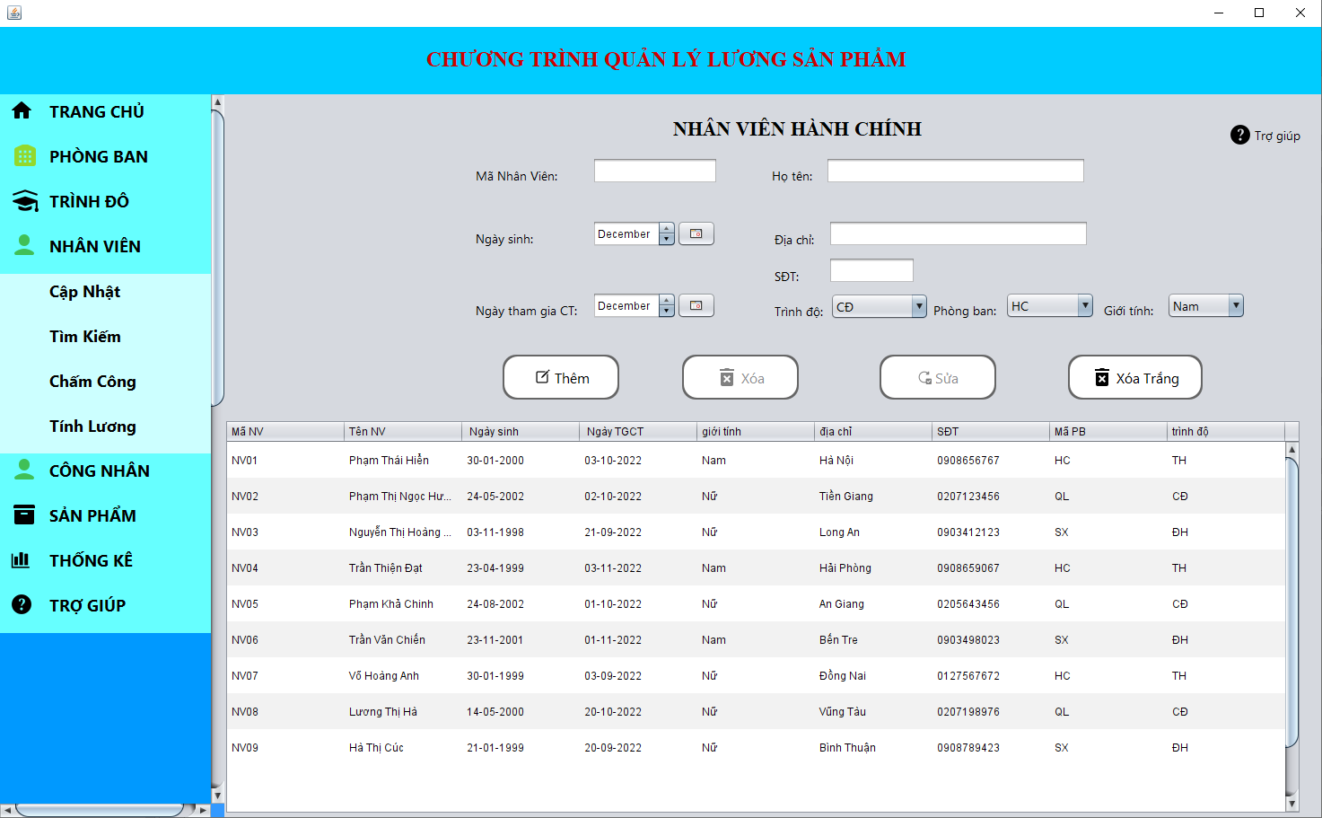

*Hình 1: Giao diện cập nhật nhân viên*

* + - 1. **Giao diện**
* Menu: người dùng có thể chọn các chức năng tương ứng.
* Thông tin nhân viên
* Mã nhân viên: mã của nhân viên
* Họ tên: họ và tên của nhân viên hành chánh
* Giới tính: Nam hoặc nữ
* Địa chỉ: địa chỉ liên lạc của nhân viên
* Ngày sinh
* Ngày tham gia công tác
* Số điện thoại
* Trình độ: Trung cấp, cao đẳng, đại học
* Phòng ban: bao gồm ban hành chánh, ban quản lý, ban sản xuất
* Thêm: sau khi nhập thông tin đầy đủ, người dùng chọn “Thêm” để thêm thông tin nhân viên
* Sửa: sau khi chỉnh sửa thông tin của đơn đặt hàng, quản lý chọn “Sửa” để cập nhật lại thông tin của nhân viên
* Xóa: sau khi chọn một nhân viên thuộc bảng nhân viên,quản lý chọn “Xóa” để xóa nhân viên đó ra khỏi bảng.
  + - 1. **Chi tiết các chức năng**
* Thêm nhân viên:
* Bước 1: Nhập Mã nhân viên.
* Bước 2: Nhập họ tên nhân viên.
* Bước 3: Chọn giới tính
* Bước 4: Nhập địa chỉ
* Bước 5: chọn ngày sinh
* Bước 6: Chọn ngày tham gia công tác
* Bước 7: Nhập số điện thoại
* Bước 8: Chọn trình độ
* Bước 9: Chọn phòng ban
* Bước 10: chọn button Thêm.

=> Thông tin nhân viên vừa nhập sẽ được thêm ở bảng nhân viên.

* Sửa nhân viên:
* Bước 1: Chọn vào một nhân viên muốn sửa (ở bảng nhân viên). Các thông tin sẽ được hiển thị qua các ô textbox và combobox.
* Bước 2: nhập họ tên cần sửa.
* Bước 3: Chọn giới tính cần sửa
* Bước 4: Nhập địa chỉ cần sửa
* Bước 5: chọn ngày sinh cần sửa
* Bước 6: Chọn ngày tham gia công tác cần sửa
* Bước 7: Nhập số điện thoại cần sửa
* Bước 8: Chọn trình độ cần sửa
* Bước 9: Chọn phòng ban cần sửa
* Bước 10: chọn button Sửa

=> Thông tin nhân viên đã sửa sẽ được hiển thị ở bảng nhân viên.

* Xóa đơn nhân viên:
* Bước 1: Chọn vào một nhân viên muốn xóa (ở bảng nhân viên).
* Bước 2: chọn button Xóa.

=> Thông tin nhân viên bị xóa khỏi bảng.

**3.1.2.** **Giao diện Tìm kiếm nhân viên**

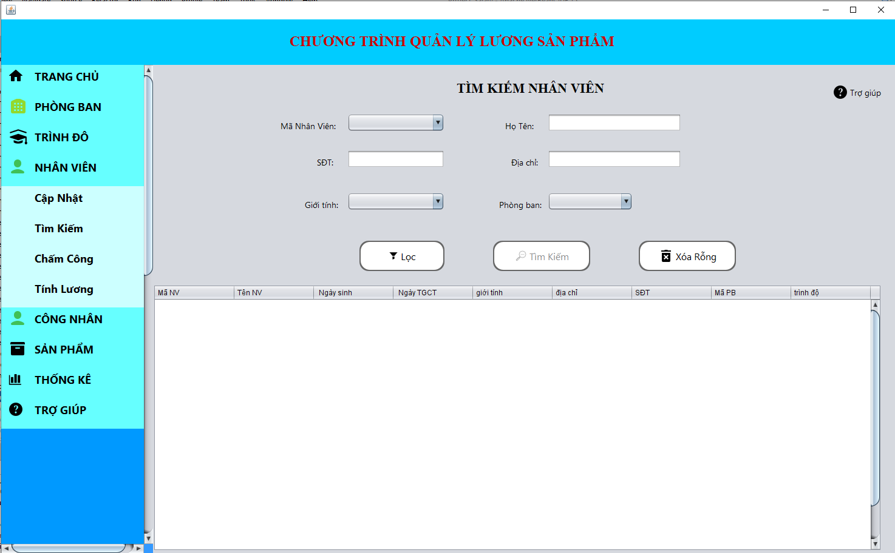

*Hình 3: Giao diện Chi Tiết Đơn Hàng.*

**3.1.2.1. Giao diện**

* Menu: người dùng có thể chọn các chức năng tương ứng.
* Thông tin tìm kiếm
* Mã nhân viên
* Họ tên: tên của nhân viên
* Số điện thoại nhân viên
* Địa chỉ của nhân viên.
* Giới tính
* Phòng ban
* Lọc: sau khi chọn vô combobox tương ứng và nhấn nút lọc
* Tìm kiếm: nhập thông tin vào textfiled tương ứng và nhấn nút tìm kiếm
* Xóa rỗng: xóa trắng các combobox và textfiled

**3.1.2.2. Chi tiết các chức năng**

* Lọc:
* Bước 1: Chọn combobox tương ứng “Mã NV, giới tính, phòng ban”
* Bước 2: Nhấn nút lọc

=> Thông tin nhân viên sẽ được lọc ra và hiển thị ở bảng nhân viên.

* Tìm kiếm:
* Bước 1: nhập thông tin nhân viên cần tìm vào ô text như “Họ tên, sdt, địa chỉ”
* Bước 2: nhấn nút tìm kiếm

=> Thông tin nhân viên tìm kiếm được sẽ được hiển thị ở bảng nhân viên.

* Xóa rỗng:
* Bước 1: nhân vào nút xóa rỗng

=> các thông tin ở combobox và textfiled sẽ bị xóa

**3.1.3.** **Giao diện Chấm công nhân viên:**

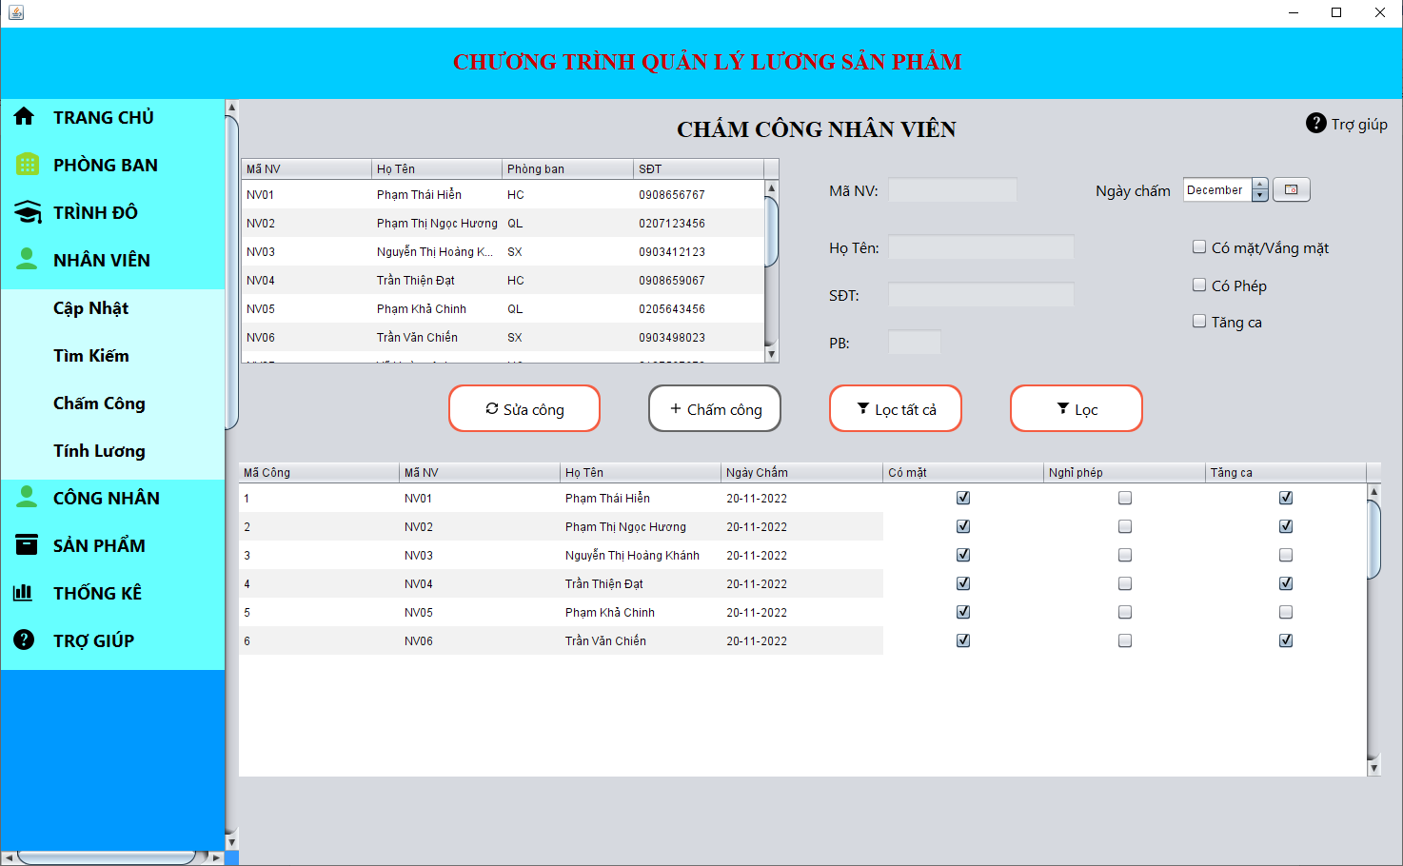

*Hình 4: Giao diện Chấm công*

* Danh sách nhân viên: hiển thị tất cả các nhân viên hành chánh.
* Thông tin chấm công
* Mã nhân viên.
* Họ tên
* Số điện thoại
* Phòng ban
* Ngày chấm công
* Có mặt
* Có phép
* Tăng ca
* Chấm công : lưu lại ngày làm việc của nhân viên

**3.1.3.2. Chi tiết các chức năng :**

* Sửa công :

1. Chọn nhân viên cần sửa công
2. Có thể chọn các thông tin cần sửa có thể sửa ngày chấm, trạng thái của nhân viên như có mặt, vắng mặt tăng ca, số lượng làm được
3. Bấm nút sửa công

* Lọc tất cả : Xem tất cả nhân viên chấm
* Lọc : lọc theo tiêu chí ngày
* Chấm công :

1. Chọn nhân viên cần chấm công từ bảng nhân viên
2. Chọn ngày cần chấm công
3. Chọn ô checkbox tương ứng bao gồm ( có mặt, có phép, tăng ca )
4. Chọn nút chấm công

* Thông tin nhân viên được chấm công thành công sẽ hiển thị ở bảng công nhân viên

**3.1.4. Giao diện lương nhân viên :**

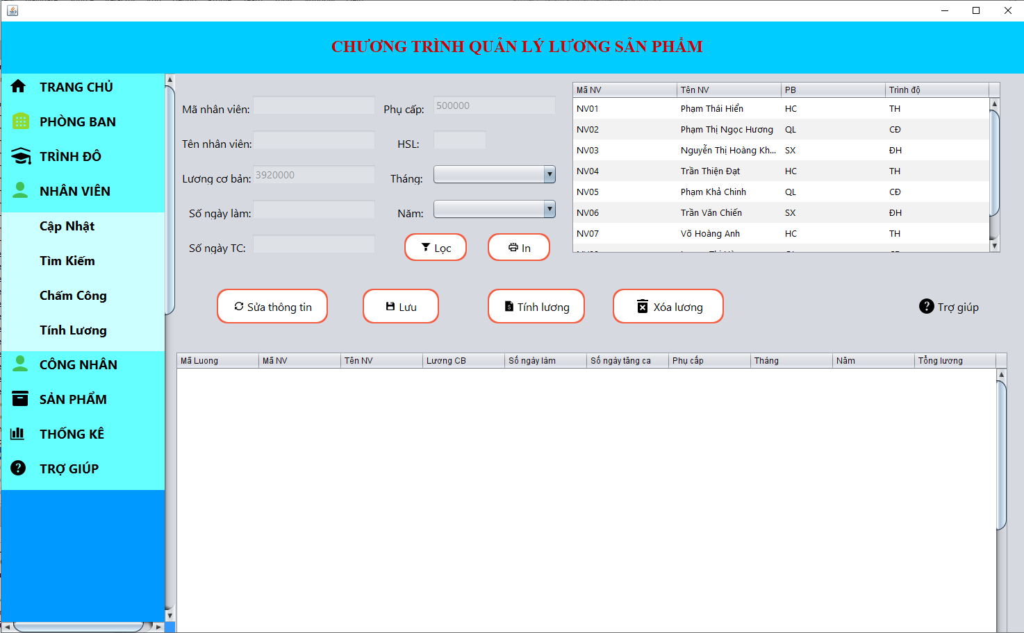

*Hình 4: Giao diện Lương nhân viên*

* Danh sách nhân viên : hiển thị danh sách tất cả nhân viên.
* Thông tin lương gồm :
  + Mã nhân viên
  + Tên nhân viên
  + Lương cơ bản
  + Số ngày đi làm trong một tháng
  + Số ngày tăng ca trong một tháng
  + Tháng lương
  + Năm lương
  + Hệ số lương
  + Phụ cấp

**3.1.4.2 : Chi tiết các chức năng :**

* Sửa thông tin và lưu :

1. Chọn nhân viên cần sửa tại bảng nhân viên
2. Bấm nút sửa thông tin
3. Sửa thông tin lương cơ bản và phụ cấp
4. Bấm nút lưu để xác nhận.

* Lọc :

1. Chọn thông tin nhân viên tại bảng nhân viên
2. Chọn tháng và năm cần tính
3. Chọn nút lọc để lấy thông tin số ngày đi làm và tăng ca của nhân viên trong tháng/năm đó

* In : để in ra các lương nhân viên đã được tính
* Xóa lương : để xóa các nhân viên đã được tính lương
* Tính lương :

1. Nhấn nút tính lương khi đã thực hiện đầy đủ các chức năng trên.
2. Thông tin lương sẽ được hiển thị tại bảng lương nhân viên.

## 3.2. Công Nhân:

**3.2.1.** **Giao diện Cập nhật Công nhân:**

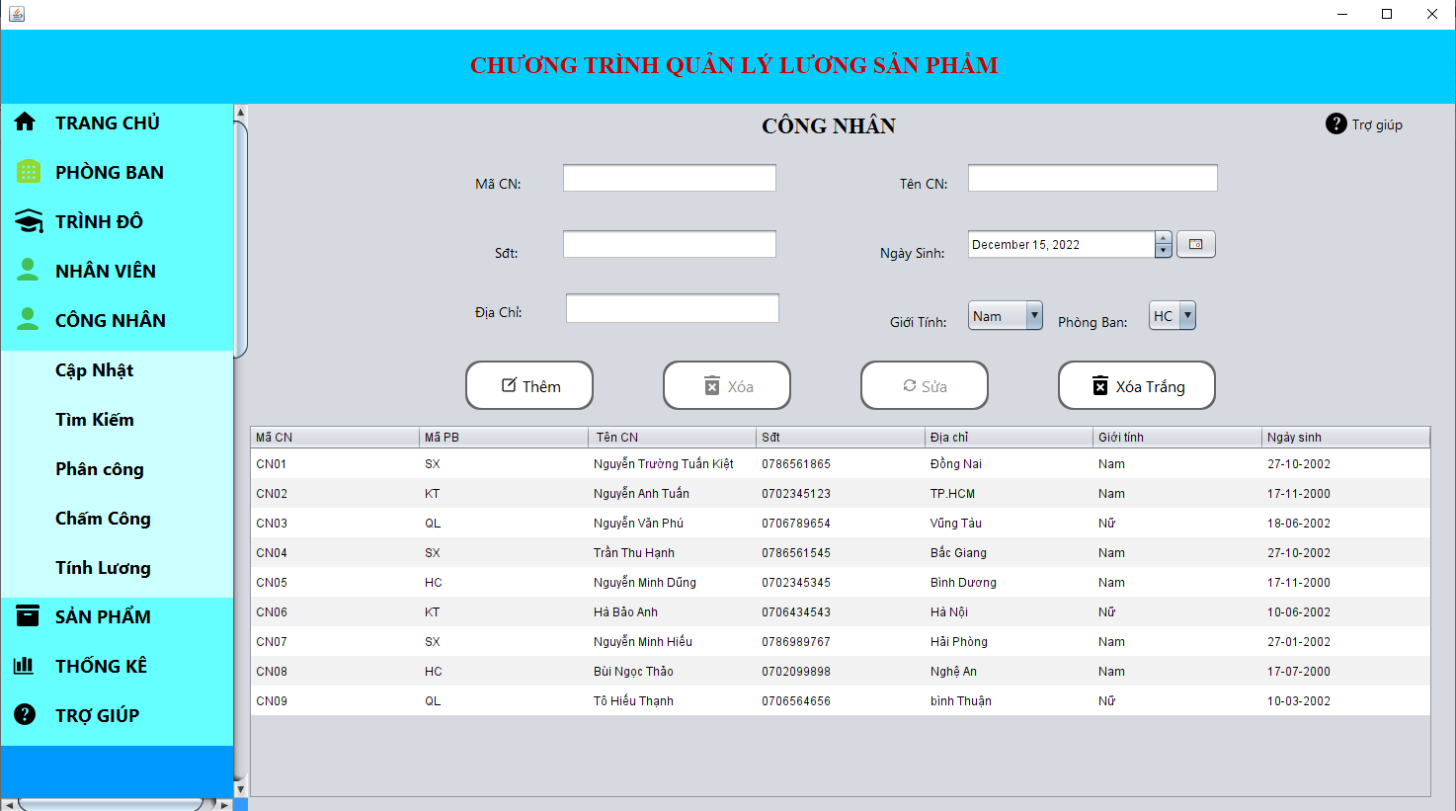

* Menu: người dùng có thể chọn các chức năng tương ứng.
* Thông tin công nhân
* Mã công nhân
* Tên công nhân
* Số điện thoại
* Giới tính
* Địa chỉ
* Phòng ban
* Thêm: nhập thông tin đầy đủ như họ tên, mã cn, sdt, … đầy đủ sau đó có thể thêm công nhân vào hệ thống
* Xóa: chọn nhân viên cần xóa sau đó bấm nút xóa để xóa nhân viên ra khỏi hệ thống
* Xóa rỗng: làm rỗng các textfiled và combobox
* Sửa: chọn nhân viên cần sửa nhập các thông tin cần sửa như họ tên, mã cn, sdt sau đó bấm nút sửa để thay đổi thông tin trong hệ thống

**3.2.2.** **Giao diện Tìm kiếm Công nhân:**

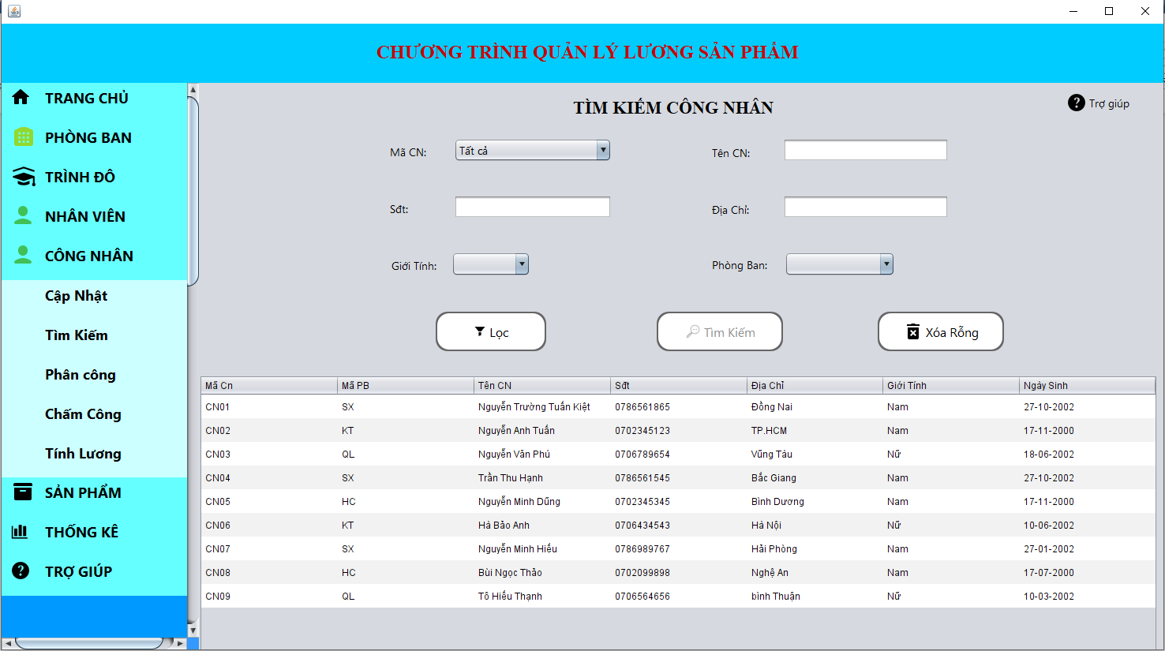

**3.2.2.1 Giao diện**

* Menu: người dùng có thể chọn các chức năng tương ứng.
* Thông tin công nhân
* Mã công nhân
* Tên công nhân
* Số điện thoại
* Giới tính
* Địa chỉ
* Phòng ban
* Tìm kiếm: nhập thông tin vào textfiled tương ứng và nhấn nút tìm kiếm
* Lọc: chọn combobox tương ứng và nhấn nút lọc
* Xóa rỗng: làm rỗng các textfiled và combobox

**3.2.2.2. Chi tiết các chức năng**

* Tìm kiếm công nhân:
* Bước 1: Chọn mã công nhân cần tìm
* Bước 2: Chọn tên công nhân cần tìm
* Bước 3: Nhập địa chỉ công nhân cần tìm
* Bước 4: Nhập số điện thoại công nhân cần tìm
* Bước 5: Chọn giới tính công nhân cần tìm
* Bước 6: Chọn ngày sinh công nhân cần tìm
* Bước 7: Chọn button Tìm

=> Thông tin sản phẩm vừa tìm sẽ được hiện vào bảng công nhân

**3.2.3.** **Giao diện Chấm công Công nhân:**

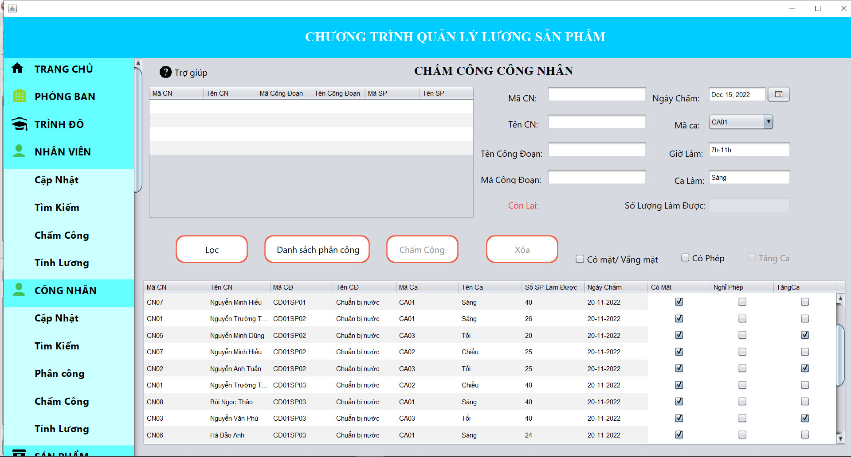

* Menu: người dùng có thể chọn các chức năng tương ứng.
* Thông tin công nhân
* Mã công nhân
* Tên công nhân
* Tên công đoạn
* Mã công đoạn
* Ngày chấm
* Mã ca
* Giờ làm
* Ca làm
* Số lượng làm được
* Có mặt/vắng mặt
* Có phép
* Tăng ca
* Danh sách phân công: để hiển thị tất cả công nhân cần chấm
* Chấm công: nhập đầy đủ thông tin sau đó chấm công để lưu công nhân được chấm vào hệ thống
* Xóa: chọn công nhân đã chấm sau đó bấm xóa công nhân đã chấm ra khỏi hệ thống
* Lọc: để lọc xem công nhân đã hoàn thành công đoạn dựa theo ngày chấm

**3.2.4. Giao diện phân công Công nhân:**

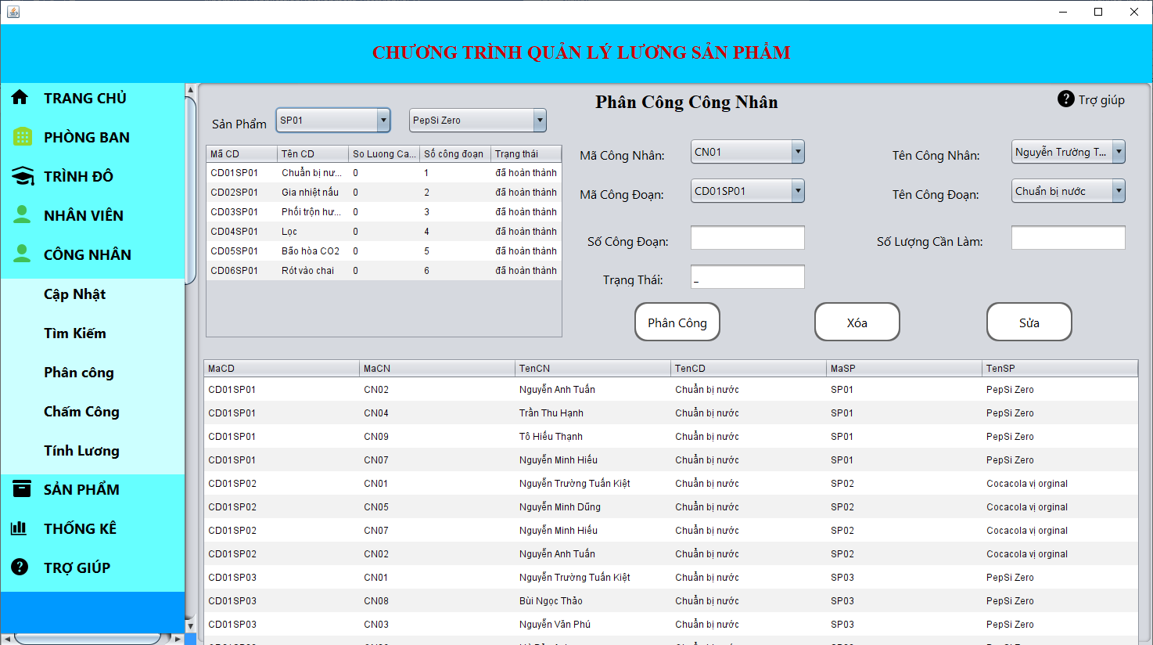

* Menu: người dùng có thể chọn các chức năng tương ứng.
* Thông tin công nhân
* Mã công nhân
* Mã sản phẩm
* Tên công nhân
* Tên sản phẩm
* Tên công đoạn
* Mã công đoạn
* Trạng thái
* Số công đoạn
* Số lượng cần làm
* Phân công: B1: chọn mã sản phẩm để hiển thị danh sách công đoạn chưa hoàn thành

B2:Chọn công nhân cần làm công đoạn đó

B3: Bấm phân công

* Sửa: sửa công nhân đã phân công bằng cách chọn lại công nhân cần sửa sau đó bấm nút sửa để thay đổi thông tin công nhân trong hệ thống
* Xóa: chọn công nhân đã phân công sau đó bấm xóa công nhân đã phân công ra khỏi hệ thống

**3.2.5.** **Giao diện Tính lương Công nhân:**

**3.2.4.1 Giao diện**

* Menu: người dùng có thể chọn các chức năng tương ứng.
* Thông tin lương công nhân
* Mã công nhân
* Tên công nhân
* Mã lương
* Tháng lương
* Năm lương
* Danh sách lương công nhân
* Tính lương: sau khi nhập thông tin đầy đủ, người dùng chọn “Tình lương” để tính lương cho nhân viên nào đó
* Làm mới: xóa rỗng các combobox và textfiled.
* In: in bảng lương .

**3.3.1.2. Chi tiết các chức năng**

* Tính lương công nhân:
* Bước 1: Chọn Mã công nhân cần tính
* Bước 2: Chọn tên công nhân cần tính
* Bước 3: Nhập nhập mã lương cần tính
* Bước 4: Chọn tháng tính lương cần tính
* Bước 5: Chọn năm tính lương cần tính
* Bước 6: Chọn button Them

=> Thông tin tính lương vừa nhập sẽ được tính vào bảng tính lương.

* Làm mới:
* Bước 1: Chọn button làm mới

=> Thông tin tất cả các combobox và textfiled sẽ rỗng

* In:
* Bước 1: chọn button In

=> Thông tin Tính lương sẽ được in ra

**3.2.5.** **Giao diện Phân công Công nhân:**

## 3.3. Sản Phẩm:

**3.3.1.** **Giao diện Cập nhật Sản Phẩm:**

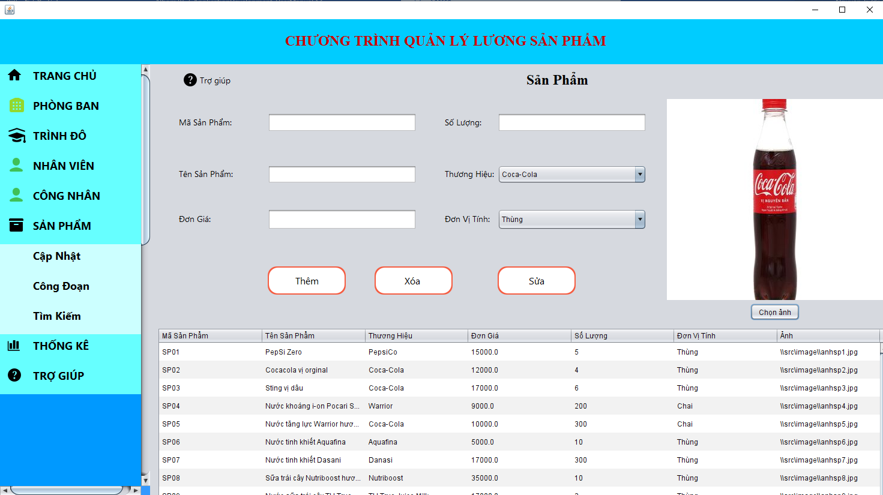

**3.3.1.1 Giao diện**

* Menu: người dùng có thể chọn các chức năng tương ứng.
* Thông tin sản phẩm
* Mã sản phẩm
* Tên sản phẩm
* Số lượng
* Đơn giá
* Thương hiệu
* Đơn vị tính
* Danh sách sản phẩm
* Thêm: sau khi nhập thông tin đầy đủ, người dùng chọn “Thêm” để thêm thông tin sản phẩm
* Sửa: sau khi chỉnh sửa thông tin của đơn đặt, quản lý chọn “Sửa” để cập nhật lại thông tin của sản phẩm
* Xóa: sau khi chọn một sản phẩm thuộc bảng sản phẩm,quản lý chọn “Xóa” để xóa sản phẩm đó ra khỏi bảng.

**3.3.1.2. Chi tiết các chức năng**

* Thêm sản phẩm:
* Bước 1: Nhập Mã sản phẩm
* Bước 2: Nhập tên sản phẩm
* Bước 3: Chọn combobox đơn giá mong muốn
* Bước 4: Nhập số lượng sản phẩm
* Bước 5: Chọn combobox thương hiệu phù hợp
* Bước 6: Chọn combobox đơn vị tính
* Bước 7: Chọn button Them

=> Thông tin sản phẩm vừa nhập sẽ đucợ thêm vào bảng sản phẩm

* Sửa sản phẩm:
* Bước 1: Chọn vào một sản phẩm muốn sửa (ở bảng sản phẩm). Các thông tin sẽ được hiển thị qua các ô textbox và combobox.
* Bước 2: Nhập tên cần sửa.
* Bước 3: Chọn đơn giá mong muốn
* Bước 4: Nhập số lượng sản phẩm cần sửa
* Bước 5: Chọn thương hiệu cần sửa
* Bước 6: Chọn đơn vị tính cần sửa
* Bước 7: Chọn button Sửa

=> Thông tin sản phẩm đã sửa sẽ được hiển thị ở bảng sản phẩm.

* Xóa đơn sản phẩm:
* Bước 1: Chọn vào một sản phẩm muốn xóa (ở bảng sản phẩm).
* Bước 2: chọn button Xóa.

=> Thông tin sản phẩm bị xóa khỏi bảng.

**3.3.2** **Giao diện Tìm kiếm Sản Phẩm:**

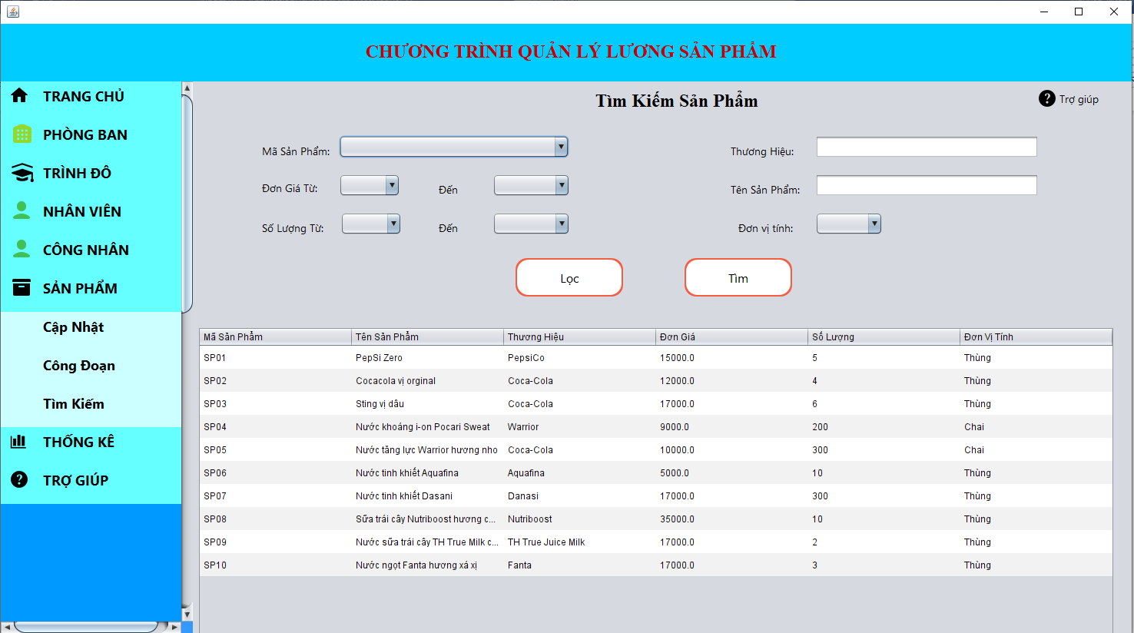**3.3.2.1. Giao diện**

* Menu: người dùng có thể chọn các chức năng tương ứng.
* Thông tin tìm kiếm
* Mã sản phẩm
* Tên sản phẩm
* Thương hiệu
* Đơn giá
* Tìm kiếm: nhập thông tin vào textfiled tương ứng và nhấn nút tìm kiếm

**3.1.2.2. Chi tiết các chức năng**

* Tìm kiếm:
* Bước 1: nhập thông tin sản phẩm cần tìm vào ô text như “Mã Thương hiệu tên đơn giá”
* Bước 2: nhấn nút tìm kiếm

=> Thông tin sản phẩm tìm kiếm được sẽ được hiển thị ở bảng sản phẩm.

**3.3.3** **Giao diện Công đoạn Sản Phẩm:**

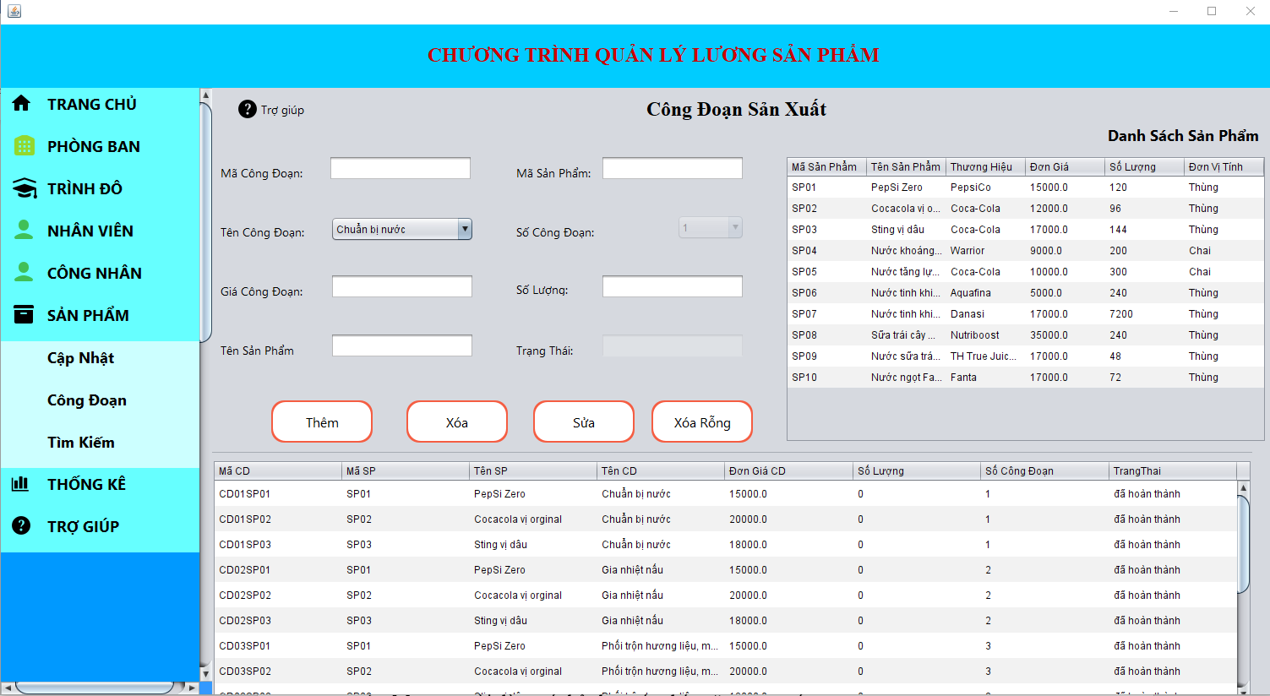

* + - 1. **Giao diện**
* Menu: người dùng có thể chọn các chức năng tương ứng.
* Thông tin công đoạn sản xuất
* Mã công đoạn
* Tên công đoạn
* Giá công đoạn
* Trạng thái
* Mã sản phẩm
* Mã ràng buộc
* Số lượng
* Danh sách công đoạn
* Thêm: sau khi nhập thông tin đầy đủ, người dùng chọn “Thêm” để thêm thông tin công đoạn
* Sửa: sau khi chỉnh sửa thông tin của đơn đặt hàng, quản lý chọn “Sửa” để cập nhật lại thông tin của công đoạn
* Xóa: sau khi chọn một công đoạn thuộc bảng công đoạn sản xuất,quản lý chọn “Xóa” để xóa công đoạn đó ra khỏi bảng.
* Xóa rỗng: xóa sạch các thông tin có trong textbox và combobox.
  + - 1. **Chi tiết các chức năng**
* Thêm công đoạn sản xuất:
* Bước 1: Nhập Mã công đoạn
* Bước 2: Nhập tên công đoạn
* Bước 3: Nhập giá công đoạn
* Bước 4: Chọn mã sản phẩm
* Bước 5: Chọn mã trạng thái
* Bước 6: Nhập trạng thái
* Bước 7: nhập số lượng
* Bước 8: chọn button Thêm.

=> Thông tin công đoạn vừa nhập sẽ được thêm ở bảng công đoạn.

* Sửa công đoạn:
* Bước 1: Chọn vào một công đoạn muốn sửa (ở bảng nhân viên). Các thông tin sẽ được hiển thị qua các ô textbox và combobox.
* Bước 2: Nhập tên công đoạn cần sửa.
* Bước 3: Nhập giá công đoạn cần sửa
* Bước 4: Nhập trạng thái cần sửa
* Bước 5: Chọn mã sản phẩm cần sữa
* Bước 6: Chọn mã ràng buộc
* Bước 7: Nhập số lượng cần sửa
* Bước 8: chọn button Sửa

=> Thông tin công đoạn đã sửa sẽ được hiển thị ở bảng công đoạn.

* Xóa đơn nhân viên:
* Bước 1: Chọn vào một công đoạn muốn xóa (ở bảng công đoạn).
* Bước 2: chọn button Xóa.

=> Thông tin công đoạn bị xóa khỏi bảng.

* Xóa trắng công đoạn:
* Bước 1: Chọn nút xóa trắng (ở bảng công đoạn).

=> Các textbox và combobox rỗng